Име и презиме:___________________________________  Множење бројем 1  Обој слику према боји која одговара решењу сваког множења.  жута црвена плава тамнозелена наранџаста  1 • 1 =___ 7 • 1 =___ 5 • 1 =___ 9 • 1 =___ 3 • 1 =___  љубичаста светлозелена роза црна браон  2 • 1 =___ 6 • 1 =___ 4 • 1 =___ 8 • 1 =___ 10 • 1 =___  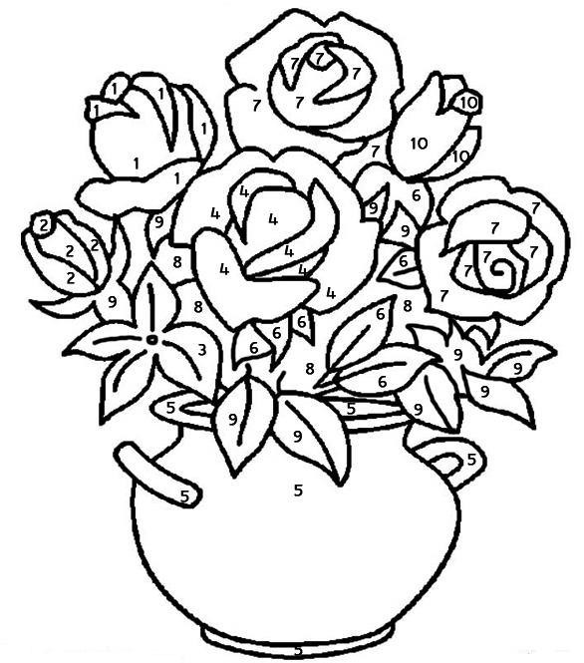 |  |  | Име и презиме:___________________________________  Множење бројем 1  Обој слику према боји која одговара решењу сваког множења.  жута црвена плава тамнозелена наранџаста  1 • 1 =___ 7 • 1 =___ 5 • 1 =___ 9 • 1 =___ 3 • 1 =___  љубичаста светлозелена роза црна браон  2 • 1 =___ 6 • 1 =___ 4 • 1 =___ 8 • 1 =___ 10 • 1 =___

